МУНИЦИПАЛЬНОЕ ОБЩЕОБРАЗОВАТЕЛЬНОЕ УЧРЕЖДЕНИЕ
«СРЕДНЯЯ ОБЩЕОБРАЗОВАТЕЛЬНАЯ ШКОЛА 41»

КВАДРАТ

УРОК МАТЕМАТИКИ
по программе «Школа 2100»
2 класс

Учитель начальных классов:
Родина М.А.

САРАНСК 2008
Цель. Сформировать представление о прямоугольнике и квадрате как частном случае прямоугольника. Тренировать способность к вычислению периметра прямоугольника и квадрата, использованию свойств чисел для рационализации вычислений.

Оборудование. Компьютер, мультимедийный проектор, экран, дискета.

Ход урока

I. Самоопределение к деятельности

Слайд 1.
- Ребята! Сегодня мы отправляемся с вами в Королевство геометрических фигур.
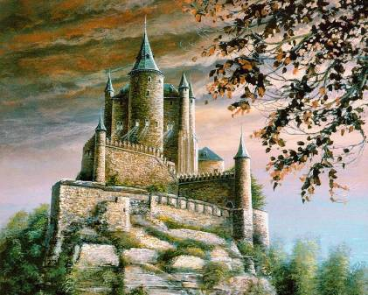

II. Актуализация знаний

Слайд 2.
1) Опорный конспект
- Запишите равенства, выражающие правило вычитания числа из суммы.

- Сравните свои записи с формулами на доске и, если потребуется, исправь ошибки. У кого все правильно – поставь себе «+».
- Что означает правило вычитания числа из суммы? (Чтобы вычесть число из суммы, можно вычесть его из одного слагаемого и прибавить второе слагаемое.)
- Какие еще свойства и правила помогают нам легче вычислять значения выражений? (Переместительное и сочетательное свойства сложения, правило вычитания суммы из числа.)

Слайд 3.

- По каким признакам можно разбить на группы эти выражения. (По количеству действий - 2 и 3 действия; по наличию скобок – со скобками и без скобок; по правилу – первые 3 выражения – на свойства сложения, следующие два – на правило вычитания числа из суммы, а последнее – на правило вычитания суммы из числа.)

Слайд 3.
Игра «Кто быстрее»
- Король устраивает в Королевстве большой бал. Он пригласил фигуры, которые зашифрованы на ваших листочках.
От вас зависит, попадут эти фигуры на бал или нет.
Найдите удобным способом ответы примеров и зачеркните их крестиком.
- Соедините подряд отрезками ответы примеров, а ответ последнего примера – с первым.
Какая фигура получилась?

Вывод

III. Постановка учебной задачи
Слайд 4.

- У ворот Королевства собралось множество фигур.
- На какие группы можно разбить эти фигуры? А по количеству прямых углов?

В ходе беседы учитель последовательно убирает фигуры, которые не относятся к прямоугольникам. Сначала остается группа многоугольников, затем из них выделяются четырехугольники.
-Королева пригласила на бал четырехугольники, у которых все углы прямые.
По каким признакам будите отбирать фигуры? (1. четырехугольники; 2. углы прямые)

IV. «Открытие» детьми нового знания
- Как называются четырехугольники у которых углы прямые?
Когда фигуры отобраны, открытием окажется то, что квадраты тоже являются прямоугольниками.
Чтение вывода по учебнику.
Прямоугольники отправляются на бал.

- Первичное закрепление во внешней речи

Слайд 5.
Работа в учебнике – тетради.
№ 3, с. 51.
- Сколько квадратов на рисунке? А сколько прямоугольников?

№ 4, с.51.
Измерь стороны прямоугольника. Что ты замечаешь?
Вычисли периметр этого прямоугольника.
Вывод

- Самостоятельная работа с самопроверкой по эталону
Слайд 6.
- Обведи замкнутой линией все прямоугольники.
- Что замечаешь?
- Сравните свои записи со слайдом презентации, и исправь ошибки. У кого все правильно поставь себе «+».

- Включение в систему знаний и повторение

1. Решение задач
№ 5, с. 51.
Начерти прямоугольник, длина которого равна 6 см, а ширина на 2 см меньше. Найди его периметр.
№ 6, с. 51.
Длина прямоугольника 37 см. Это на 14 см больше его ширины. Чему равен периметр прямоугольника.

2. Составь по схемам выражения и найди их значения

3. Логические задачи

- В корзине лежат 5 яблок. Как разделить эти яблоки между 5 детьми, чтобы каждый получил по 1 яблоку и чтобы 1 яблоко осталось в корзине?
- № 11, с. 52.
Переложи в каждом равенстве по одной палочке так, чтобы равенства стали верными.

X – IV = I
V – I = VII

- Рефлексия деятельности

- Что нового открыли на уроке?

